1. Mengelola jadwal pertandingan

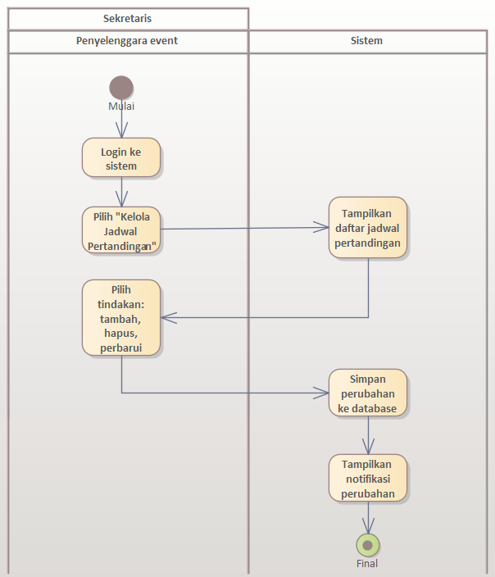

1. Menambahkan jadwal pertandingan

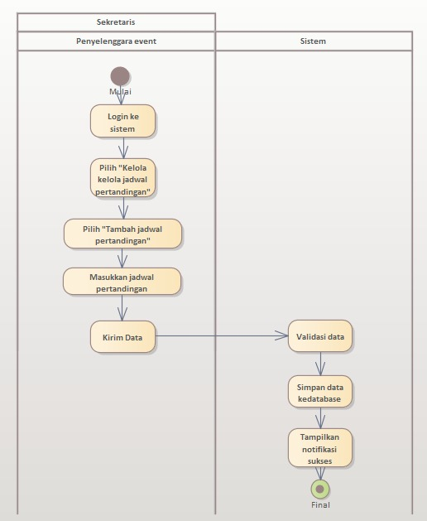

1. Menghapus jadwal pertandingan

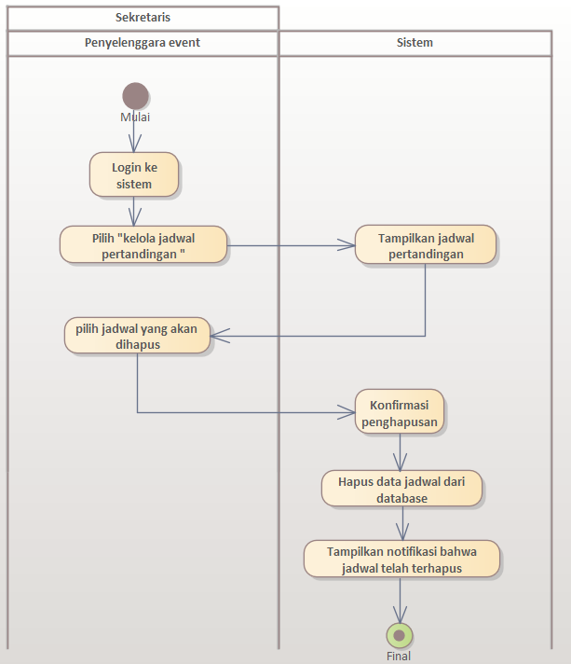

1. Mengedit Jadwal Pertandingan

